
2
CicloEscolar.mx ® 2020

Ciclo Escolar
2019 - 2020

Evaluación
Diagnóstica

grado

Nombre del Alumno:

Fecha:
Grupo:
Grado:

Nombre de la Escuela:

MATERIA | REACTIVOS | ACIERTOS | CALIFICACIÓN
Matemáticas | 28
Lengua materna Español | 30
Conocimiento del Medio | 26

Firma del padre o tutor: ____________________

MATEMÁTICAS pág. 1/3 Examen Diagnóstico 2do grado - CicloEscolar.mx ® 2020
Cuenta el dinero de Juan y María y contesta las preguntas:


1.- ¿Cuánto dinero tiene Juan? 2.- ¿Cuánto dinero tiene María?
$ ________________ $ _______________

Observa el precio de los productos y responde las preguntas.
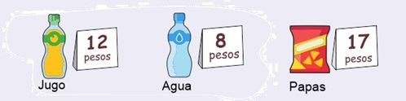

Juan compró un jugo y unas papas:
3.- ¿Cuánto dinero pagó? _____________________
4.- ¿Cuánto dinero le quedó? __________________

María compró dos papas y un agua:
5.- ¿Cuánto dinero pagó? _____________________
6.- ¿Cuánto dinero le quedó? __________________

MATEMÁTICAS pág. 2/3 Examen Diagnóstico 2do grado - CicloEscolar.mx ® 2020
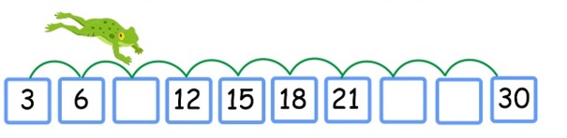
7 al 9.- Anota los números que faltan.

10.- Cuenta los dulces y escribe cuántos son.


11 y 12.- ¿Cuántos dulces hay en cada caja para que cada par sume 100?

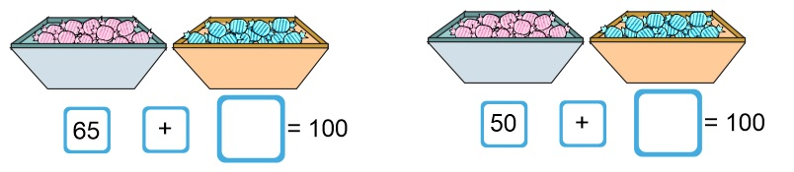

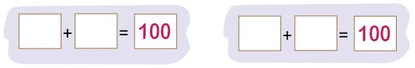
13 y 14.- Escribe dos sumas diferentes cuyo resultado sea 100.

15 y 16.- Resuelve las operaciones.

25 + 10 + 10 = ___________ 65 + 10 + 10 = ___________

MATEMÁTICAS pág. 3/3 Examen Diagnóstico 2do grado - CicloEscolar.mx ® 2020
17 al 21.- Anota a la derecha de cada número el resultado de sumarle 10.


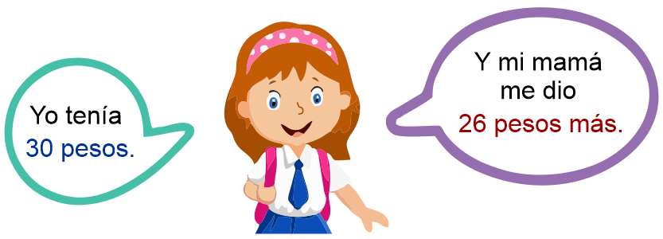
22 al 25.- Resuelve el siguiente problema sumando en la recta numérica.

¿Cuánto dinero tiene ahora?
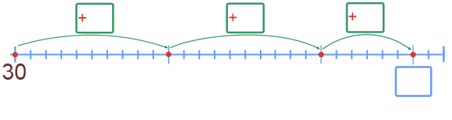

26 y 27.- Escribe en los recuadros los números que faltan en la recta numérica.
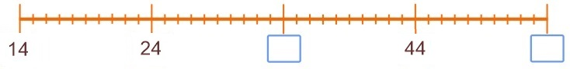


28.- Marca con una la parte que falta para completar la figura.


Lengua materna Español pág. 1/3 Examen Diagnóstico 2do grado - CicloEscolar.mx ® 2020
Lee con atención el siguiente texto y responde las preguntas.

“El Avestruz”
Es el ave más grande y de mayor peso del mudo, aunque tiene alas no sabe volar. Viven en zonas áridas, ocupando espacios abiertos donde su altura le permite avistar los posibles depredadores.
Los avestruces se alimentan de vegetales, frutas e insectos.
Nacen de un huevo y los polluelos al nacer pesan casi 1 kilo y durante el primer año de vida crecen 25 centímetros al mes. Cuando son adultos llegar a medir hasta 3 metros y pesar 180 kilos.

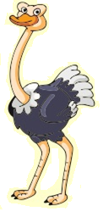


1 al 4.- Marca con una la afirmación correcta y con una la incorrecta.

El avestruz es el ave más grande del mundo.
El avestruz sabe volar muy alto.
Los avestruces nacen de un huevo.
Un avestruz adulto llega a medir hasta 25 metros.
Marca con una la frase que completa correctamente la oración.
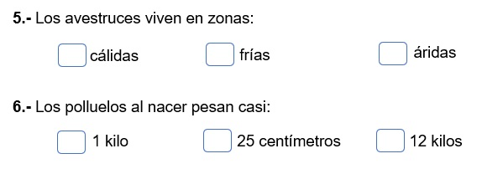

Lengua materna Español pág. 2/3 Examen Diagnóstico 2do grado - CicloEscolar.mx ® 2020


7 al 9.- Inventa tres nombres propios para cada niño.

10 al 12.- Marca con una el nombre correcto de los dibujos.


13.- Escoge la frase que complete mejor la oración.

Ayer hizo mucho frio porque estaba ______________________________.
yo viendo
lloviendo

14 y 15.- Corrige las dos palabras que deben llevar mayúsculas al inicio.
méxico

melón

maría

lobo


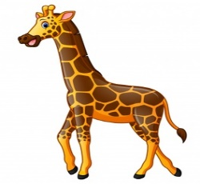

16 al 18.- Escribe el nombre de cada animal.

Lengua materna Español pág. 3/3 Examen Diagnóstico 2do grado - CicloEscolar.mx ® 2020



19 al 24.- Escribe el nombre de cada dibujo y una palabra que rime con él.
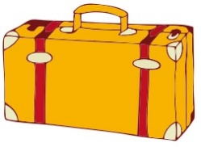

rima con rima con rima con

25 al 28.- Escribe dos adjetivos para describir a Miguel y a su perro.
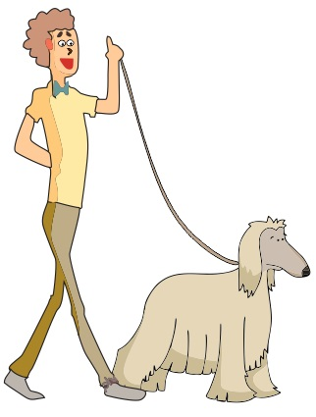
Miguel: Perro:

29 y 30.- Separa las palabras de la oración para descubrir dos significados diferentes.
Emilianoestaencasa
_______________ ____ _________ ____ ___________
____________________ _________ ____ ___________

Conocimiento del medio pág. 1/3 Examen Diagnóstico 2do grado - CicloEscolar.mx ® 2020

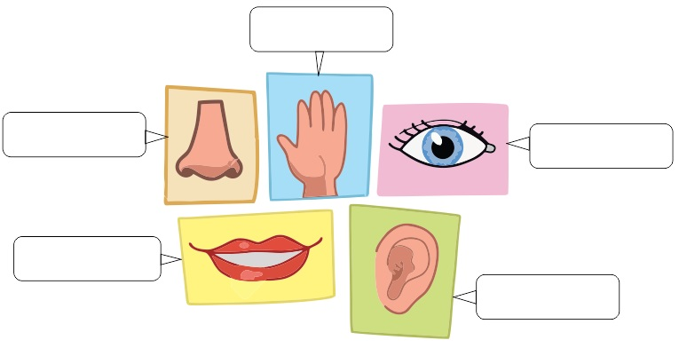
1 al 5.- Escribe el nombre de los sentidos: Oído, vista, gusto, olfato y tacto.



6 al 8.- Marca con una palomita los alimentos del Plato del Bien Comer.

9 y 10.- Marca con una las acciones que corresponden a un acuerdo para convivir en familia.


11.- ¿Por qué es importante que en tu familia haya acuerdos de convivencia?
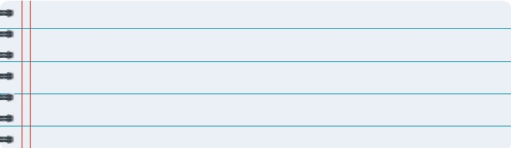

Conocimiento del medio pág. 2/3 Examen Diagnóstico 2do grado - CicloEscolar.mx ® 2020

12 y 13.- Describe cómo te apoya tu familia cuando:
Te enfermas

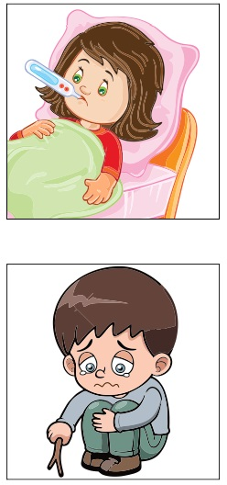

Te sientes triste

Marca con una las respuestas correctas.

14 y 15.- ¿Qué puedes hacer para cuidar el agua y mantenerla limpia?
Tirar más plástico en las calles.

Avisar a un adulto si veo una fuga de agua.

Poner la basura en los lugares adecuados.

Si veo una fuga de agua me voy inmediatamente.

16.- ¿Cuál de los siguientes objetos no se puede doblar ni torcer?
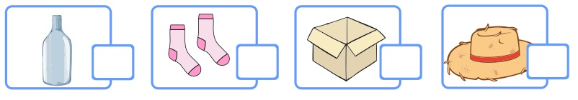

17.- ¿Cuál de los siguientes objetos es el más flexible?
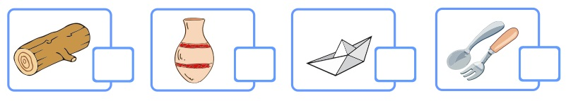

Conocimiento del medio pág. 3/3 Examen Diagnóstico 2do grado - CicloEscolar.mx ® 2020

18.- ¿Qué criterio se utilizó para agrupas las hojas?
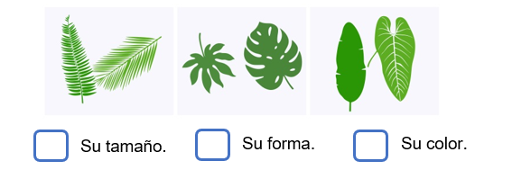

19 al 21.- Escribe sobre la línea Mañana, Tarde, Noche, en el lugar que corresponde.
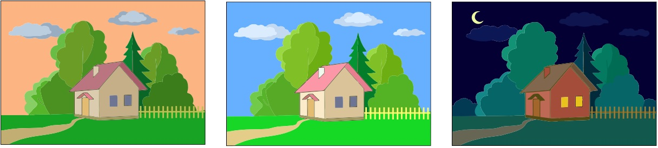


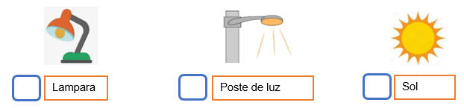
22 y 23.- Marca con una las fuentes que originan luz artificial.

24 al 26.- Escribe el derecho que corresponde a las actividades de cada imagen.
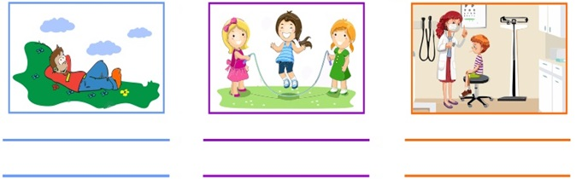

CicloEscolar.mx ® 2020-2021
Este examen fue elaborado exclusivamente para www.cicloescolar.mx.
Examen Diagnóstico Tercer grado Ciclo escolar 2020-2021 por https:/www.cicloescolar.mx se distribuye bajo una Licencia Creative Commons Atribución-NoComercial-SinDerivadas 4.0 Internacional.

